日期 | 2003年12月

高等学校博士学科点专项科研基金申请书

用 户 手 册
版本 1.0

教育部科技发展中心

目录

1 引言 1
1.1 编写目的 1
1.2 背景 1
2 用途 1
2.1 功能 1
3 运行环境 2
3.1 硬件设备 2
3.2 支持软件 2
4 使用过程 2
4.1填写申请书的过程和步骤 2
4.2 安装与初始化 12
4.3 出错处理和恢复 12

1 引言

1.1 编写目的
本手册为指导高等学校博士学科点专项科研基金（以下简称基金）申请者正确填写申请书而编写，本手册的读者为基金的申请者（如各高等学校的教学、科研人员）和基金申请工作的相关组织者（如各高等学校的科技处等部门）。

1.2 背景
- 本手册所描述的软件系统的名称：高等学校博士学科点专项科研基金申请书（以下简称申请书）；
- 申请书开发的任务提出者为教育部科技发展中心，由教育部科技发展中心和北京科技大学合作开发，用户为基金的申请者（如各高等学校的教学、科研人员）和基金申请工作的相关组织者（如各高等学校的科技处等部门）。

2 用途

2.1 功能
申请书在基金申请工作过程中的功能包括：
a.基金申请者填报基金申请所需数据；
b.基金申请工作的相关组织者汇总基金申请的各项数据；
c.基金申请项目的评审专家评审基金申请项目。

3 运行环境

3.1 硬件设备
为运行申请书所要求的硬件设备的最小（建议）配置为：1.2GHz CPU, 256MB 内存。

3.2 支持软件
为运行申请书所需要的支持软件有：
- Microsoft Windows 2000 Professional 或 Microsoft Windows XP；
- Microsoft Word 2000 或 Microsoft Word XP。

4 使用过程

4.1填写申请书的过程和步骤
填写申请书的过程如图4-1所示：
图4-1

对部分填报步骤的具体说明如下：（注明“必须填写”的项目为必填项，否则校验出错）。
- 简表一填写
点击“请点击此处进行数据填写与修改”，即可进入简表一的录入与修改，如图4-2。
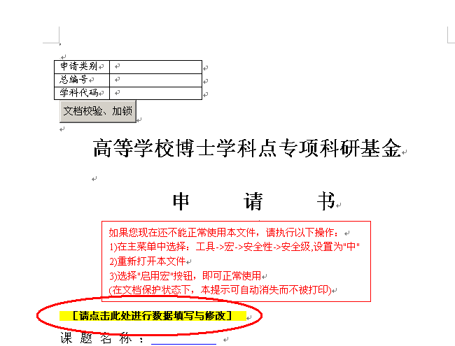
图4-2

简表一包括四个部分：封面信息、研究课题、申请者、其它内容。
  - 封面信息（见图4-3）
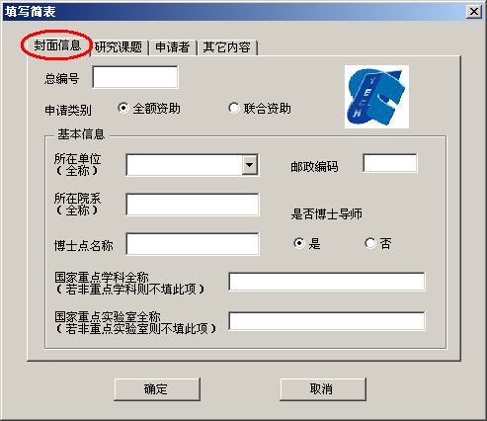
图4-3
    - 总编号：申请人在未正式提交学校基金管理部门时暂不填写，提交并成功汇入管理系统后，从学校管理部门取得总编号并填写（取得总编号后必须填写）。
    - 申请类别：包括全额资助和联合资助，默认为全额资助。
    - 所在单位：采用选择方式，必须填写。
    - 所在院系：限15个字符（包括汉字、字母、数字、符号），必须填写。
    - 邮政编码：必须填写。
    - 是否博导：包括是和否，默认为是。
    - 博士点名称：限20个字符（包括汉字、字母、数字、符号），必须填写。
    - 重点学科名称：指国家重点学科，省部级以下重点学科不填，限20个字符（包括汉字、字母、数字、符号），必须填写。
    - 重点实验室名称：指国家重点实验室，省部级以下重点实验室不填，限20个字符（包括汉字、字母、数字、符号），必须填写。

  - 研究课题（见图4-4）
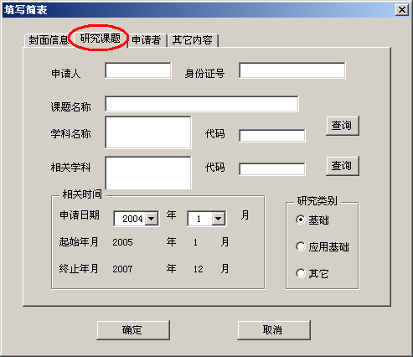
图4-4
    - 申请人：限8个汉字，必须填写。
    - 身份证号：必须填写。
    - 课题名称：限35个字符（包括汉字、字母、数字、符号），必须填写。
    - 学科名称、学科代码：采用选择方式，必须填写。
    - 相关学科名称、学科代码：采用选择方式。
    - 申请日期：填写申请书的具体时间，必须填写。
    - 研究类别：包括基础研究、应用基础研究、其它。
  - 申请者（见图4-5）
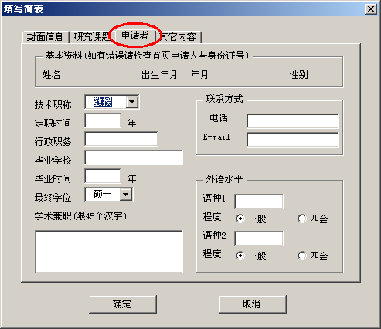
图4-5
    - 技术职称：采用选择方式，必须填写。
    - 定职时间：技术职称的定职时间。
    - 行政职务：限6个汉字。
    - 毕业学校：限20个字符（包括汉字、字母、数字、符号）。
    - 最终学位：采用选择方式，必须填写。
    - 学术兼职：限45个字符（包括汉字、字母、数字、符号）。
    - 电话：申请人的联系电话，必须填写。
    - E-mail：申请人的电子邮箱。
    - 外语语种1、外语语种2：限10个字符（包括汉字、字母、数字、符号）。
  - 其它内容（见图4-6）
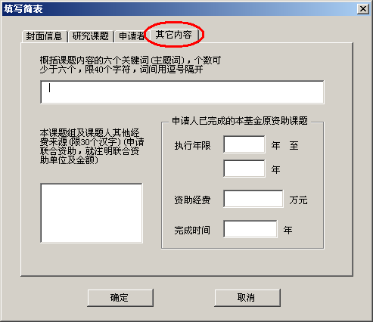
图4-6
    - 关键词：限40个字符（包括汉字、字母、数字、符号），必须填写。
    - 课题组及其它经费来源：限30个字符（包括汉字、字母、数字、符号）。
    - 申请人已完成课题的执行年限、申请经费、完成时间：获本基金资助课题并已完成的申请人需填写的内容。
- 申请书的第二项、第三项、第四项必须填写，填写内容超出页面时系统会主动加页，可输入汉字、字母、数字、符号，也可插入表格、图片等。
- 申请书的第五项是获本基金资助课题并已完成的申请人再次申请基金时需填写的内容。
- 简表二填写（课题申请人及主要参加人员的基本情况表）
点击简表二的序号部分，即可进行简表二的录入与修改，如图4-7所示。
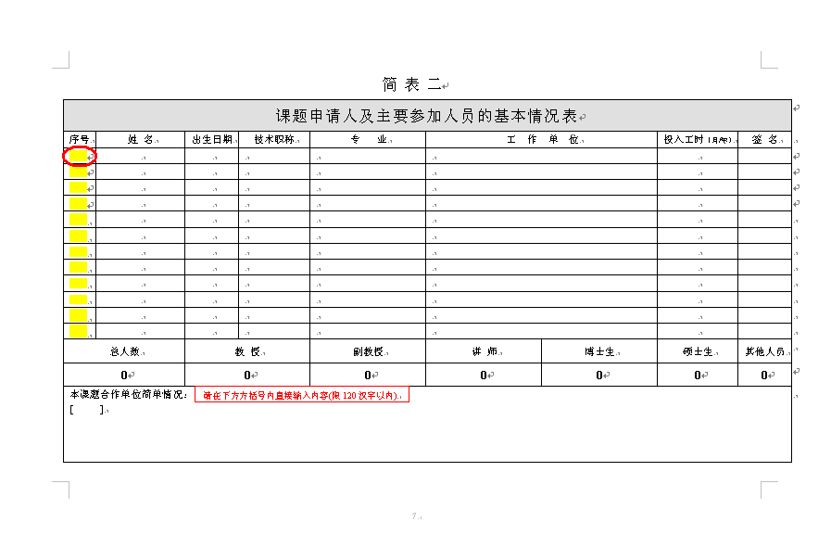
图4-7
简表二（见图4-8）包括七个部分：姓名、身份证号、出生年月、技术职称、投入工时、专业、工作单位，均为必须填写。
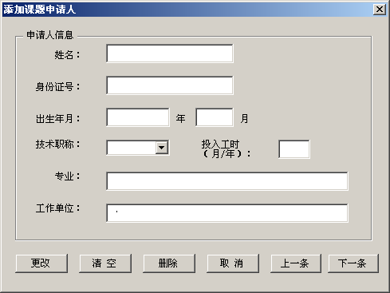
图4-8
- 姓名：系统将第一条默认为申请人信息，限8个汉字。
- 投入工时：申请人应大于3月/年。
- 专业：限11个字符（包括汉字、字母、数字、符号）。
- 工作单位：限24个字符（包括汉字、字母、数字、符号）。
- 本课题合作单位简单情况：限120个字符（包括汉字、字母、数字、符号）。
  - 简表三填写
点击“请点击此处进行本表填写与修改”（见图4-9），即可进入简表三的录入与修改（见图4-10）。
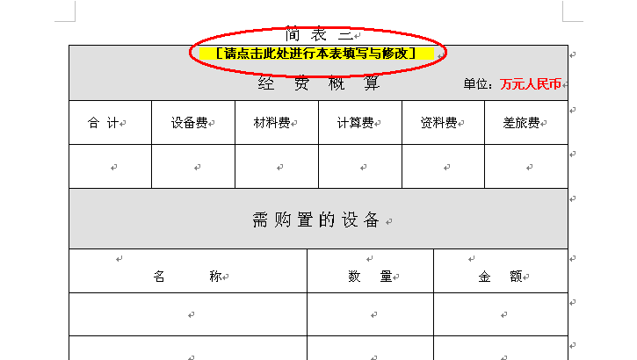
图4-9
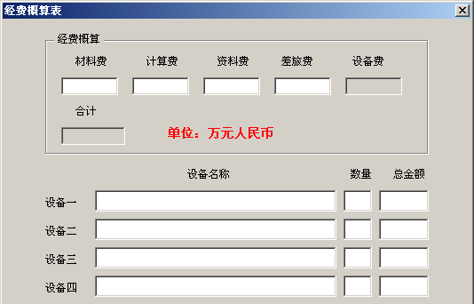
图4-10
    - 设备名称：限35个字符（包括汉字、字母、数字、符号）。
    - 申请者简介：限120个字符（包括汉字、字母、数字、符号）。
  - 简表四填写
点击简表四的序号部分（见图4-11），即可进行简表四的录入与修改。
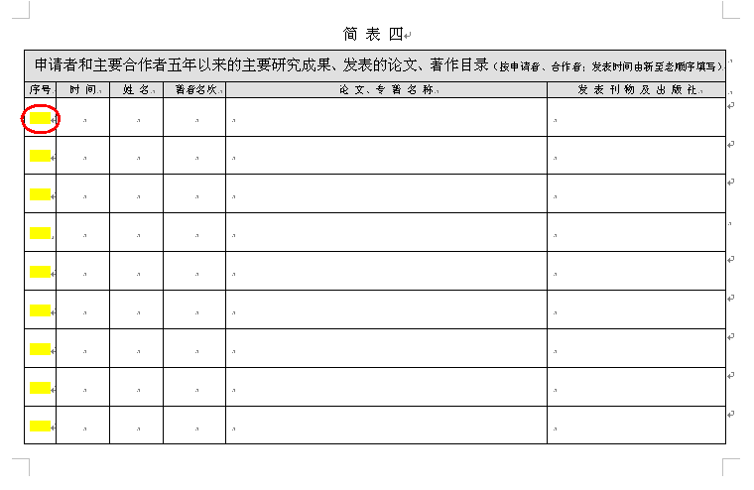
图4-11
简表四（见图4-12）包括六个部分：序号、论著专著名称、作者姓名、著者名次、发表年月、出版刊物名称及出版社，均为必须填写。
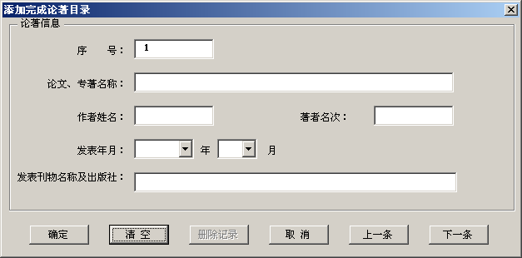
图4-12
- 论著专著名称：限150个字符或68个汉字。
- 作者姓名：限8个汉字。
- 出版刊物名称及出版社：限90个字符或36个汉字。

4.2 安装与初始化
使用申请书需进行的安装与初始化过程为：
1、在您的计算机上安装Microsoft Windows 2000 或 Microsoft Windows XP；
2、在以上操作系统环境下在您的计算机上安装Microsoft Word 2000 或 Microsoft Word XP；
3、下载“博士点基金申请书.doc”到您的计算机上；
4、在您安装的Microsoft Word中打开“博士点基金申请书.doc”，即可进行填写。

4.3 出错处理和恢复
a.填写错误：申请者未按照要求进行填写，申请书在校验加锁的时候会给出提示，按提示改正后即可完成填写。
b.运行时错误：如果由于未知原因发生了任何运行时错误，请在关闭申请书之前不要保存，以保证申请书能够再次使用；
c.加锁校验错误：请务必保证所提交的申请书已经经过校验加锁，否则会导致申请数据汇总时的错误。
d. 下载word模版后如仍然无法正常使用，请按照以下步骤操作：
- 关闭word模版；
- 在主菜单中选择：工具→宏→安全性→安全级，设置为“中”；
- 重新打开word模版；
- 选择“启动宏”按钮，即可正常使用。

